Тематическая беседа ко Дню космонавтики «Человек поднялся в небо»
Задачи:
1. Обобщать и расширять знания детей о Вселенной.
2. Дать представление о первом космонавте, о значении первого полёта в космос Юрия Алексеевича Гагарина, об изобретателе космической ракеты, о празднике День Космонавтики.
3. Формировать познавательные интересы; понятие о себе, как жителе планеты Земля.
4. Активизировать словарь: небо, звёзды, планеты, спутники, космонавт, Солнце, Земля, Луна.
5. Обогащать словарь: Галактика, Вселенная, Солнечная система, Меркурий, Венера, Марс, Юпитер, Сатурн, Уран, Плутон, невесомость, орбита, метеорит, скафандр, луноход, орбитальная станция.
6. Развивать опытную деятельность и экспериментирование.
7. Воспитывать уважение и чувство гордости за достижения своего народа, на основе конкретных исторических фактов.
Оборудование: картины с изображением звездного неба, космического пространства, портреты К. Э. Циолковского, С. П. Королёва и Ю. А. Гагарина, фотографии запуска ракет с космодрома «Байконур», фотоальбомы о покорителях космоса.
Предварительная работа: беседы о звездах, планетах, космосе и космонавтах.
Ход:
Воспитатель: - Прошло много веков, прежде чем человечество нашло способ преодолеть земное притяжение и подняться в космическое пространство. Ребята, вспомните сказки и легенды. На чем только не летали сказочные герои! (На летучих мышах и орлах, на коврах-самолетах и бородах волшебников, на Коньке-Горбунке и волшебных стрелах...).
Еще несколько столетий назад никому и в голову не могло прийти, что самый удобный «транспорт» для перемещения — это ракета. Пороховые мини-ракеты издавна применялись для устройства фейерверков или подачи сигналов в военном деле. В России, в середине прошлого века, боевую функцию ракете придал генерал артиллерии К. И. Константинов. Его ракеты могли преодолеть расстояние до трех километров.
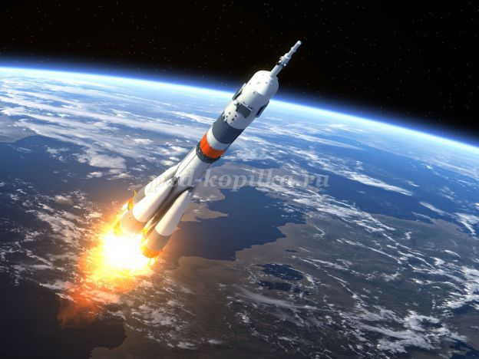
Первым, кто увидел в ракете снаряд, способный вынести землян в межпланетные пространства, был великий русский ученый К. Э. Циолковский. Он так говорил по этому поводу: «Земля — наша колыбель, но нельзя жить вечно в колыбели». Ракете не нужен воздух, значит, она может летать в пустоте, в космосе, и развить там огромную скорость. Создать первую ракету стоило многих трудов. Ее построили русские ученые, рабочие, инженеры. Именно в нашей стране был запущен первый искусственный спутник Земли. Ребята, а вы знаете, кто был первым космонавтом? Что вы знаете об этом человеке? Когда был совершен первый космический полет?
(Взрослый выслушивает ответы детей, задает уточняющие вопросы).
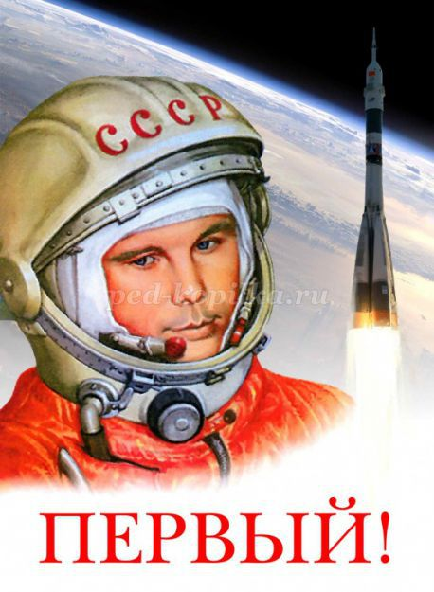
Юрий Алексеевич Гагарин впервые поднялся в космос на корабле «Восток-1». Его позывной «Кедр» узнали все жители нашей планеты. Хотя Гагарин и пробыл в космосе всего 108 минут, совершив при этом лишь один виток вокруг Земли, но это было только начало — начало освоения человеком космического пространства. С тех пор прошло полвека, но за это время в космосе побывали космонавты многих стран, как мужчины, так и женщины. Первый полет человека в космос открыл эру международных космических станций, стремление освоить ближайшие к Земле планеты — Марс и Венеру.
Послушайте, как о дне первого полета в космос говорит в своих стихах поэт Александр Твардовский.
Ах, этот день — двенадцатый апреля,
Как он пронесся по людским сердцам.
Казалось, мир невольно стал добрее,
Своей победой потрясенный сам.
Какой гремел он музыкой вселенской,
Тот праздник, в пестром пламени знамен
Когда безвестный сын земли смоленской.
Землей-планетой был усыновлен.
Житель Земли, геройский этот малый,
В космической посудине своей
По круговой, вовеки небывалой,
В пучинах неба вымахнул над ней...
Динамическая пауза «Космонавты»
(Показ физических упражнений, вовлекая в свои действия детей).
Чтоб космонавтом, дети, стать.
Нужно с самых малых лет
Приучать себя к порядку:
Застилать свою постель,
Выполнять физкультзарядку.
Встанем прямо, плечи шире,
Руки вверх, держись прямей.
От таких вот упражнений
Станешь крепче и сильней.
Сегодня космические полеты стали для нас, жителей Земли, совершенно привычным делом. Верится, что не за горами и освоение других планет. Но начало этому было положено нашим русским космонавтом. Американский астронавт Нил Армстронг, первый из землян, побывавший на Луне, так сказал о полете Юрия Гагарина: «Он всех нас позвал в космос».
Показ и рассказ о планетах.
